Freiheit für Gelenkarmroboter: 7. Achse von igus erweitert den Arbeitsraum um bis zu 400 Prozent
drylin Zahnriemenachse ist durch Plug & Play-Kit jetzt mit allen Leichtbau- Roboterherstellern kompatibel
Köln, 25. November 2021 – Gelenkarmroboter über sechs Meter verfahren und ihren Arbeitsraum dadurch vervierfachen: Die 7. Achse, die igus für diesen Job anbietet, ist dank eines einfachen Plug & Play-Kits ab sofort mit allen Leichtbau-Gelenkarm-Robotern weltweit kompatibel. Bislang profitierten von dieser erhöhten Mobilität Modelle von Universal Robots, Epson und der robolink Serie von igus. Jetzt kommen auch Omron, Franka Emika, Doosan, Yuanda Robotics und viele weitere Anbieter von Leichtbaurobotik hinzu.
Erste Anwender der sogenannten 7. Achse, eine Linearachse mit elektrischem Zahnriemenantrieb, die igus im Sommer 2020 auf den Markt gebracht hat, waren laut Alexander Mühlens begeistert: „Plötzlich sind ihre Gelenkarmroboter dank der zusätzlichen Achse ähnlich mobil wie Menschen. Sie sind dadurch in der Lage, in Automationsumgebungen mehrere Aufgaben zu übernehmen sind dadurch deutlich produktiver“, so der Leiter Automatisierungstechnik bei igus. „Wir haben uns deswegen entschlossen, die Kompatibilität des Systems auf alle Hersteller weltweit zu erweitern – etwa Omron, Franka Emika, Doosan und Yuanda Robotics. Die Anpassung ermöglichen wir durch ein passendes Plug & Play-Kit aus Hard- und Software.“
Anschlussfertige Komplettlösung für alle Leichtbau-Gelenkarmroboter
Zukünftig können alle Leichtbau-Gelenkarmroboter im Gewichtsbereich von 10 bis 50 Kilogramm oder, abhängig von der Dynamik, einer Nutzlast von 2 bis 20 Kilogramm die 7. Achse nutzen. igus liefert das System als anschlussfertige Komplettlösung aus einer Hand. Es besteht aus einer bis zu sechs Meter langen Zahnriemenachse der Serie drylin ZLW mit zwei Parallelschienen aus Aluminium, die sich auf dem Boden, an Wänden oder Decken befestigen lassen und einem Zahnriemenantrieb mit Schrittmotor für eine Positioniergenauigkeit von 0,3 Millimetern. Mit dabei ist auch eine Energiekette für die Führung von Energie- und Datenleitungen, ein Schaltschrank-Integrationskit mit Leitungen, Motorcontroller und der jeweiligen Softwarelösung sowie ein Schlitten mit der Adapterplatte, die igus an die Geometrie tausender Gelenkarmroboter anpasst. Alle Komponenten sind perfekt aufeinander abgestimmt, so dass Anwender das System ohne teuren Konstruktions- und Abstimmungsaufwand schnell in Betrieb nehmen und von der neuen Mobilität profitieren können.

Betriebskosten sparen: 7. Achse ist schmier- und wartungsfrei
Anwender sparen nicht nur bei der Planung und Anschaffung der 7. Achse Zeit und Geld, sondern auch im Betrieb. Denn das System arbeitet wartungsfrei. Der Grund: Die Schlitten bewegen sich mithilfe von drylin Lineartechnik auf den Aluminiumschienen. Der Hochleistungskunststoff der Lager ermöglicht dabei einen reibungsarmen und wartungsfreien Trockenlauf – eine Nachschmierung ist nicht erforderlich. Die Schmiermittelfreiheit macht das System zudem hygienisch, da Schmieröl ein wahrer Schmutzmagnet ist. Insbesondere als Edelstahlvariante mit FDA konformen Komponenten ist die Linearführung somit bestens auch für Branchen wie die Lebensmittelindustrie geeignet.

Bildunterschrift:

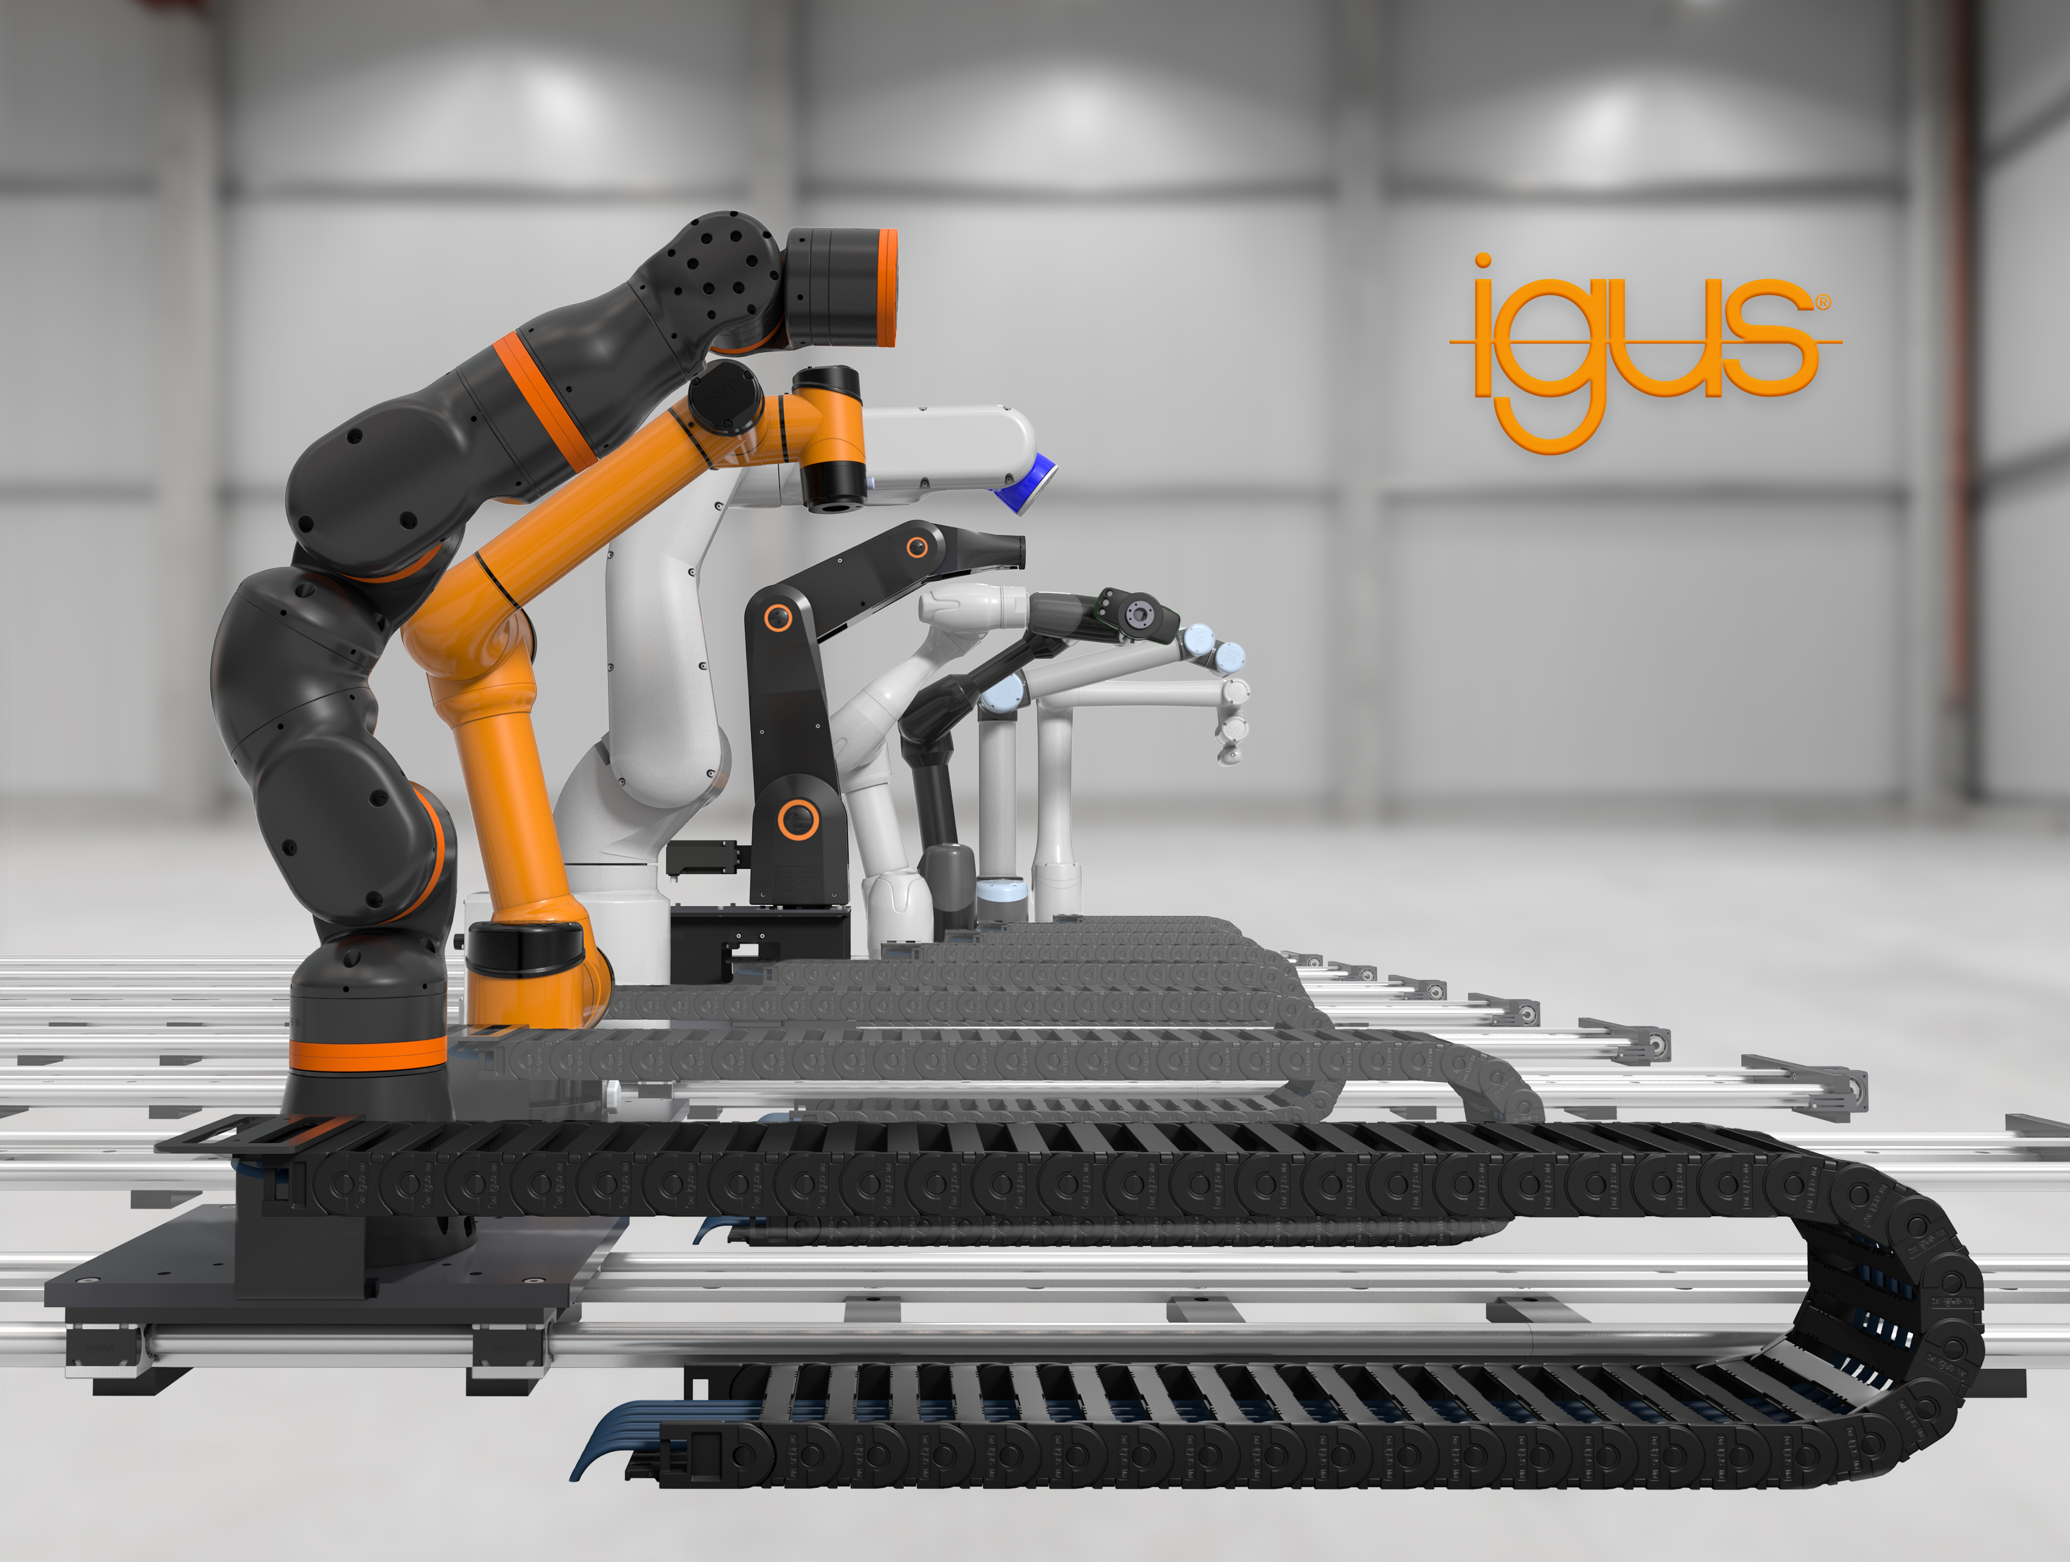
Bild PM6421-1
Gelenkroboter schmier- und wartungsfrei verfahren: Die 7. Roboterachse für Gelenkarmroboter ist jetzt mit allen Herstellern kompatibel. (Quelle: igus GmbH)
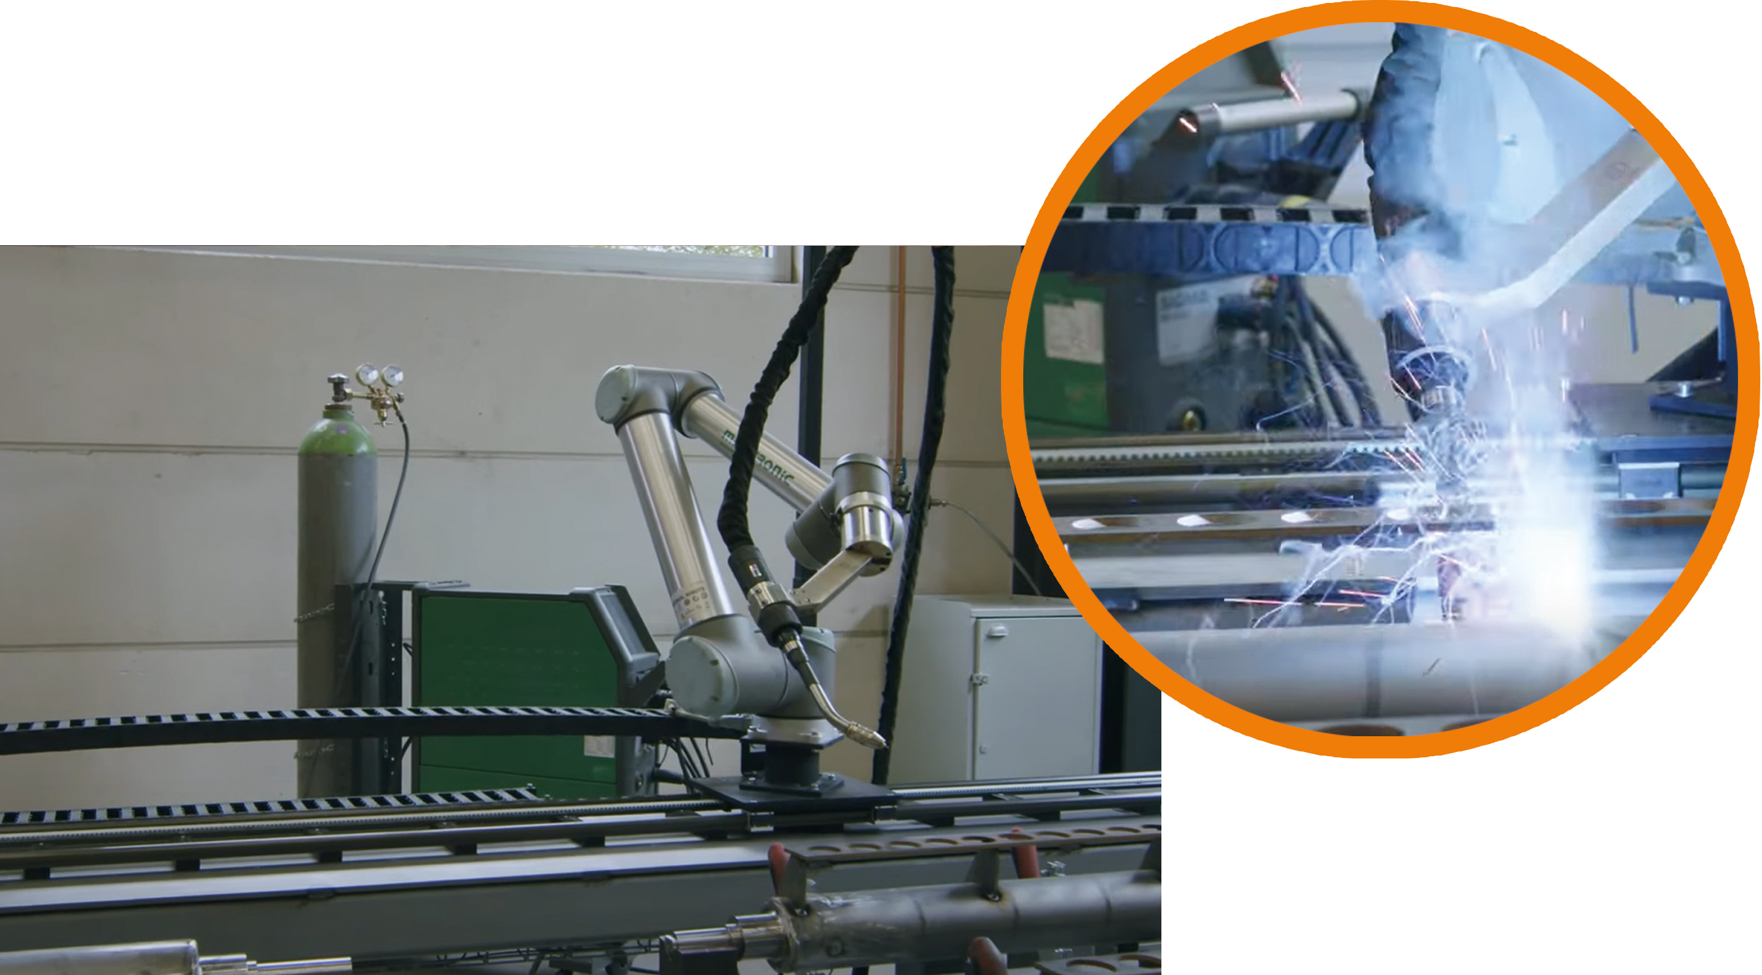

Bild PM6421-2
Die 7. Achse kann den Arbeitsraum von Leichtbau-Gelenkarm-Robotern vervierfachen und macht Leichtbau-Gelenkarm-Roboter dadurch noch produktiver, zum Beispiel in Schweißanwendungen. (Quelle: igus GmbH)

ÜBER IGUS:

Die igus GmbH entwickelt und produziert motion plastics. Diese schmierfreien Hochleistungskunststoffe verbessern die Technik und senken Kosten überall dort, wo sich etwas bewegt. Bei Energiezuführungen, hochflexiblen Kabeln, Gleit- und Linearlagern sowie der Gewindetechnik aus Tribopolymeren führt igus weltweit die Märkte an. Das Familienunternehmen mit Sitz in Köln ist in 35 Ländern vertreten und beschäftigt weltweit über 4.500 Mitarbeiter. 2020 erwirtschaftete igus einen Umsatz von 727 Millionen Euro. Die Forschung in den größten Testlabors der Branche produziert laufend Innovationen und mehr Sicherheit für die Anwender. 234.000 Artikel sind ab Lager lieferbar und die Lebensdauer ist online berechenbar. In den letzten Jahren expandierte das Unternehmen auch durch interne Start-ups, zum Beispiel für Kugellager, Robotergetriebe, 3D-Druck, die Plattform RBTX für Lean Robotics und intelligente „smart plastics“ für die Industrie 4.0. Zu den wichtigsten Umweltinvestitionen zählen das „chainge“ Programm – das Recycling von gebrauchten e-ketten - und die Beteiligung an einer Firma, die aus Plastikmüll wieder Öl gewinnt

PRESSEKONTAKT:

Oliver Cyrus
Leiter Presse und Werbung

igus® GmbH
Spicher Str. 1a
51147 Köln
Tel. 0 22 03 / 96 49-459
ocyrus@igus.net
www.igus.de/presse

Die Begriffe "igus", “Apiro”, "chainflex", "CFRIP", "conprotect", "CTD", "drygear“, "drylin", "dry-tech", "dryspin", "easy chain", "e-chain", "e-chain systems", "e-ketten", "e-kettensysteme", "e-skin", "e-spool“, "flizz", „ibow“, „igear“, "iglidur", "igubal", „kineKIT“, "manus", "motion plastics", "pikchain", „plastics for longer life“, "readychain", "readycable", „ReBeL“, "speedigus", "triflex", "robolink" und "xiros" sind gesetzlich geschützte Marken in der Bundesrepublik Deutschland und gegebenenfalls auch international.

